تمرین ۱ آز سیستم عامل گروه ۶

ج1)
/tmp : فایل‌ها و دایرکتوری‌های موقت (Temporary) در لینوکس به منظور ذخیره‌سازی دیتا برای مدت زمان کوتاه در نظر گرفته شده‌اند. به طور معمول، به محض آنکه برنامه‌ای که از این دست فایل‌ها یا دایرکتوری‌ها استفاده می‌کند پایان پذیرد، این فایل‌ها نیز حذف می‌شوند.
مثال: فرض کنیم یک 100 عدد دیتا داریم و میخواهیم روی 10 تا از آنها کار کنیم (مثلا محاسبات انجام دهیم) و بعد این 10 دیتا را حذف کنیم برای این کار نیاز به فضایی مانند tmp داریم.
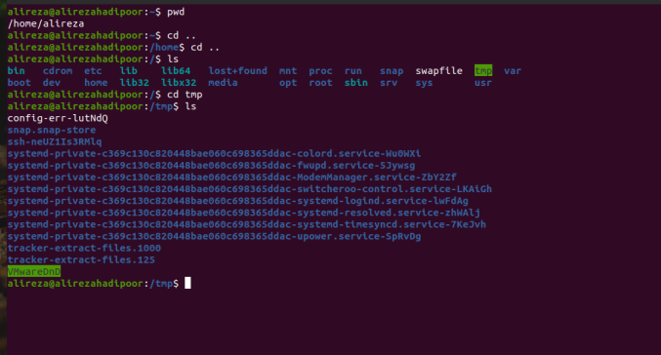
توضیح: ابتدا با دستور pwd دایرکتوری جاری را پیدا میکنیم سپس با cd .. به دایرکتوری root میرویم. بعد از آن با دستور ls لیست فایل های موحود در دایرکتوری tmp قابل مشاهده خواهد بود.

/usr : در این دایرکتوری فایل‌های مرتبط با کاربر و برنامه‌های آن وجود دارد. همچنین شامل زیر دایرکتوری هایی است که دارای فایل دیتا ها(Data Files) و دستورات اضافی UNIX است.
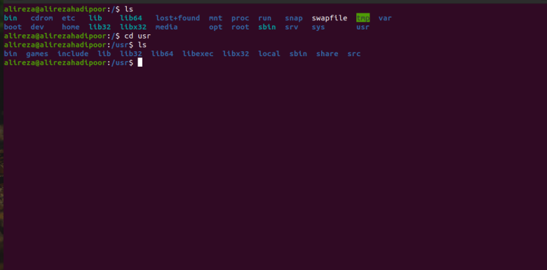
همانطور که در تصویر مشاهده میکنیم ابتدا به root رفته و بعد با ls لیست زیر دایرکتوری ها را میابیم.به usr رفته و تمام فایل های مرتبط با کاربر را مشاهده میکنیم. این دایرکتوری ها مرتبط با کاربر و برنامه های آن هستند.
برای مثال به دایرکتوری game رفتیم: (لیست تمام بازی ها قابل مشاهده است)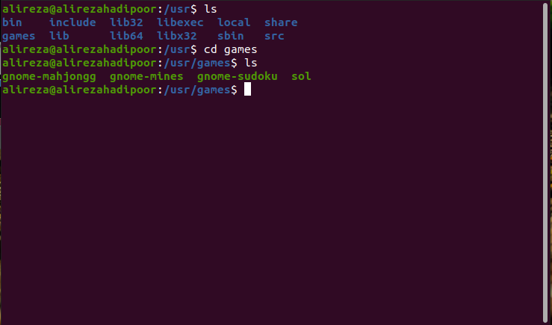

/var : حاوی فایل‌هایی است که در حین اجرای سیستم عامل، محتویات و حجم آن‌ها دستخوش تغییر می‌شود (var از ابتدای کلمه ی Variable به معنی متغیر گرفته شده است.) از جمله دایرکتوری هایی که محتویات آن‌ها چنین ویژگی‌هایی دارد، می‌توان به موارد زیر اشاره نمود:
var/log/: فایل های لاگ سیستمی
var/lib/: فایل های مرتبط با دیتابیس ها و پکیج های نرم افزاری.
var/spool/: لیستی از گزینه هایی که منتظر پرینت شدن هستند.
var/tmp/: فایل های موقتی که پس از مدت زمان مشخصی پاک می‌شوند.
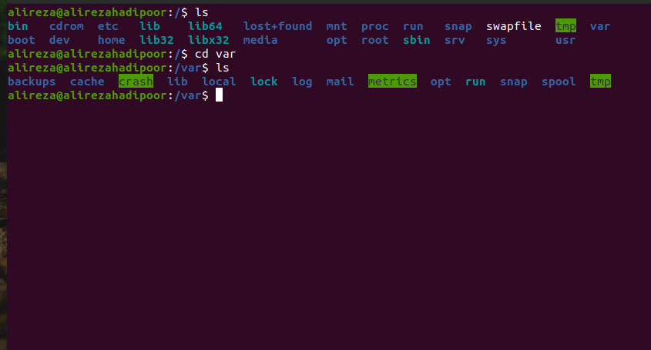
همانطور که در تصویر مشاهده میشود در دایرکتوری root زیر دایرکتوری به نام var داریم با دستور cdبه داخل این زیر دایرکتوری میرویم. اگر lsبزنیم متوجه میشویم که همانند توضیحات مطرح شده لیستی از فایل ها نشان داده میشوند. اینها همان فایل های var هستند.
برای مثال به دایرکتوری lib رفتیم(فایل های مرتبط با دیتابیس ها و پکیج های نرم افزاری در آن قابل مشاهده است).

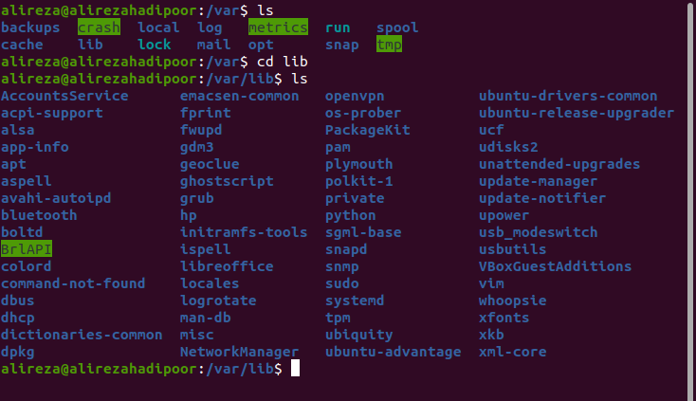

ج۲)

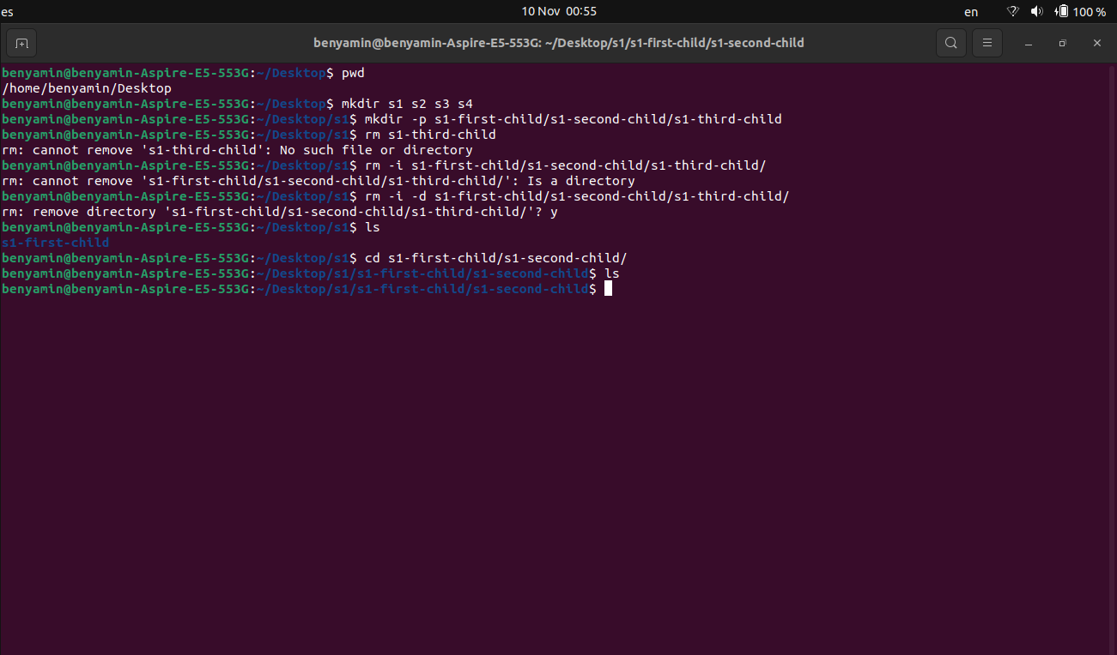
ابتدا با دستور pwd میتوانیم دایرکتوری جاری را پیدا کنیم سپس با دستور mkdir میتوانیم ۴ دایرکتوری در یک سطح ایجاد کنیم بعد از آن با دستور mkdir – p میتوانیم دایرکتوری های تودرتو ایجاد کنیم و آنها را با / جدا کنیم .
برای حذف کردن دایرکتوری ها میتوانیم از دستور rm -d استفاده کنیم و چون نیاز داریم که موقع حذف کردن تاییدیه دوباره بگیرد باید دستور rm -i هم اضافه کنیم پس rm -i – d [path] . برای اینکه ببینیم دایرکتوری مورد نظر حذف شده یا نه میتوانیم با دستور cd به دایرکتوری دوم برویم و با دستور ls لییست فایل ها و دایرکتوری ها را ببینیم که در تصویر مشخص است حذف شده.

ج۳)

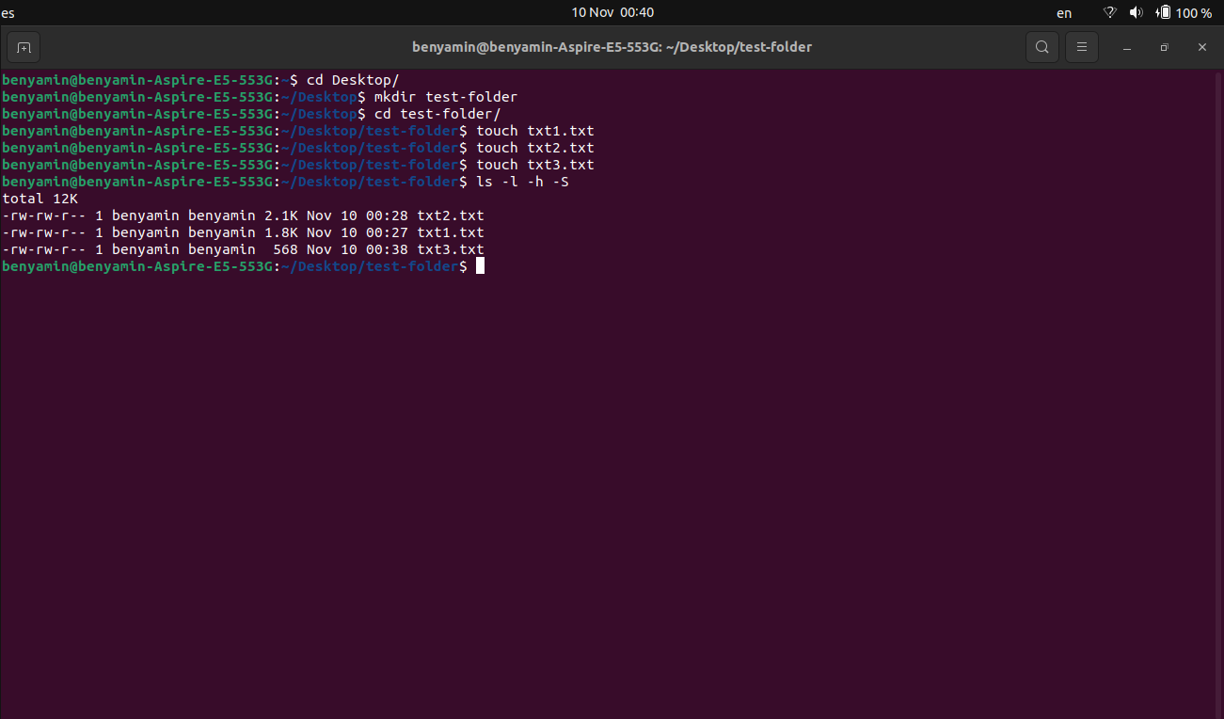
ابتدا با دستور mkdir یک فولدر ایجاد میکنیم و سپس با دستور touch سه فایل تکست ایجاد میکنیم و در آنها متن های مختلفی مینویسیم. با دستور ls -l میتوانیم لیست فایل ها را ببینیم و برای دیدن سایز آن به شکل خوانا دستور ls -h را هم اضافه میکنیم و در نهایت برای مرتب کردن به ترتیب اندازه فایل دستور ls -S را اضافه میکنیم . در پایان با دستور ls -l -h -S میتوانیم لیست را به صورت مرتب ببینیم.

ج۴)

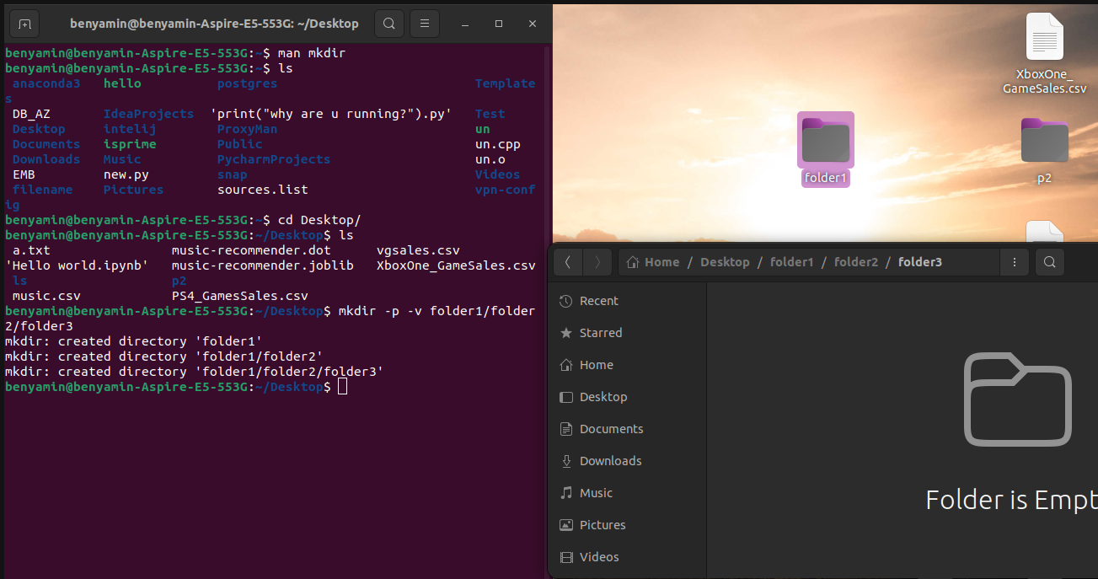
دستور mkdir -p میتواند دایرکتوری های تو در تو ایجاد کند و دستور mkdir -v ان را verbose میکند و ساخته شدن آن دایرکتوری ها را اطلاع میدهد در مثال می بینیم که برای هرفولدر که ساخته می شود متنی به عنوان اطلاعیه نوشته میشود .

